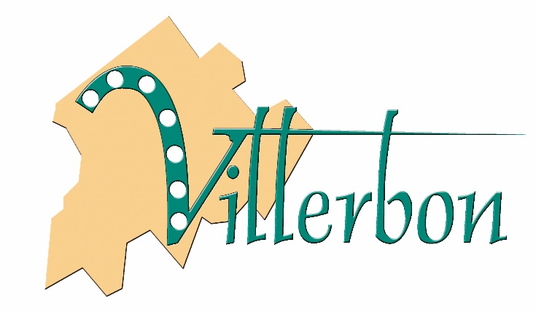

MASQUES DESTINÉS AUX HABITANTS

Le Conseil départemental du Loir-et-Cher a fait confectionner des masques en tissu et souhaite en doter tous les habitants de la commune (1 par personne).

Ces masques sont à retirer en mairie et sont destinés à tout citoyen(ne) de plus de 10 ans.

Merci de venir les lundi ou vendredi de 9h00 à 12h00 et de 13h00 à 16h30.

Il vous sera possible de retirer les masques pour vos voisins ou amis résidant sur la commune en fournissant une autorisation de leur part.

Ces masques vous seront délivrés gratuitement contre signature.

Aucun masque ne sera livré au domicile (sauf cas particulier).

Merci de votre aide et de votre compréhension.

Bel été à tous
Le maire,
Jean Marc MORETTI

